*Administracja systemami operacyjnymi*

*Informatyka, Semestr 3*

*Andrii Stasiuk*

**Zadanie 2. Serwer routingu i dostępu zdalnego – instalacja i konfiguracja**

**Routing** to czynność polegająca na kierowaniu drogą przepływu pakietów informacji w sieci komputerowej, czyli wyznaczanie odpowiedniej ścieżki. Polega ono na umożliwieniu routerowi wybranie następnego skoku w drodze pakietu do adresata.

**Network Address Translation** (NAT, pol. translacja adresów sieciowych; czasem Native Address Translation, translacja adresów rodzimych, znane również jako maskarada sieci lub maskarada IP, od ang. network/IP masquerading) – technika przesyłania ruchu sieciowego poprzez router, która wiąże się ze zmianą źródłowych lub docelowych adresów IP, zwykle również numerów portów TCP/UDP pakietów IP podczas ich przepływu. Zmieniane są także sumy kontrolne (zarówno w pakiecie IP, jak i w segmencie TCP/UDP), aby potwierdzić wprowadzone zmiany.

**Funkcja routingu/NAT** systemu Windows Server jest częścią „**Zdalnego dostępu**” i pozwala na podłączenie 2 sieci razem, co pozwala na komputerze z systemem Windows i co najmniej 2 kartami sieciowymi w 2 oddzielnych sieciach na obsługę routingu między nimi.

**Instalacja oraz konfiguracja serwera routingu i dostępu zdalnego**

Aby zainstalować usługę routingu i zdalnego dostępu, wykonamy poniższe czynności. Uruchamiamy „**Server Manager**” i klikamy „**Add Roles and Features**”.

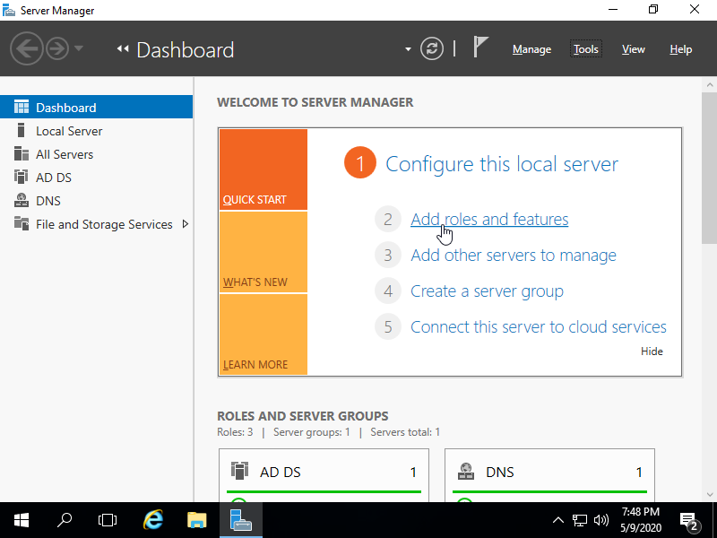

Następnie uruchamia się „**Add Roles and Features Wizard**” - naciskamy "**Next**".

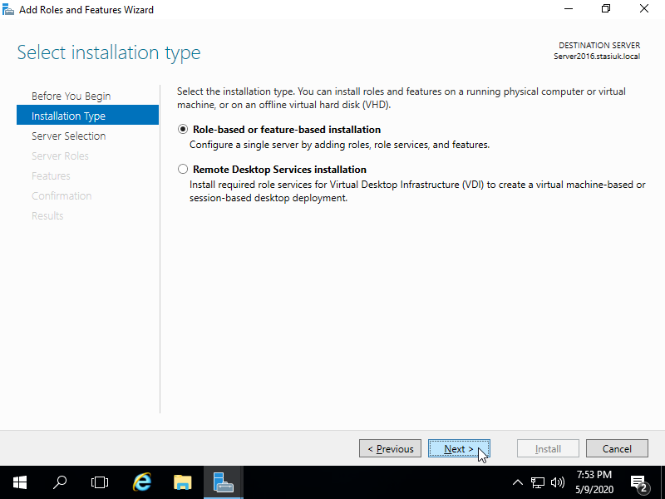

Wybieramy nasz serwer i naciskamy "**Next**".

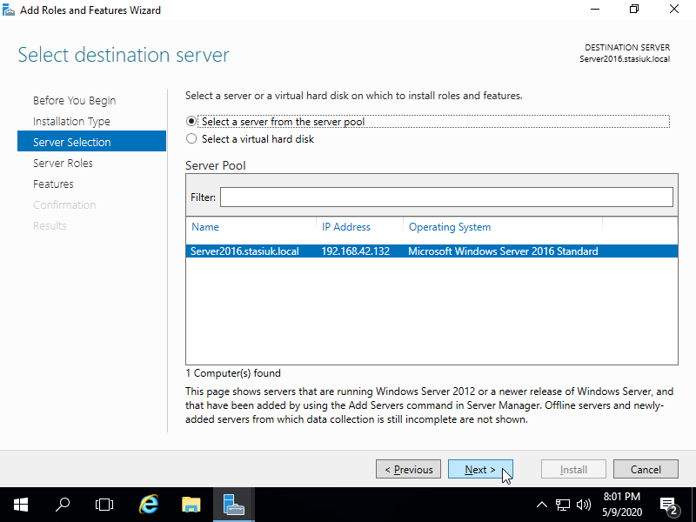

Zaznaczamy "**Remote Access**".

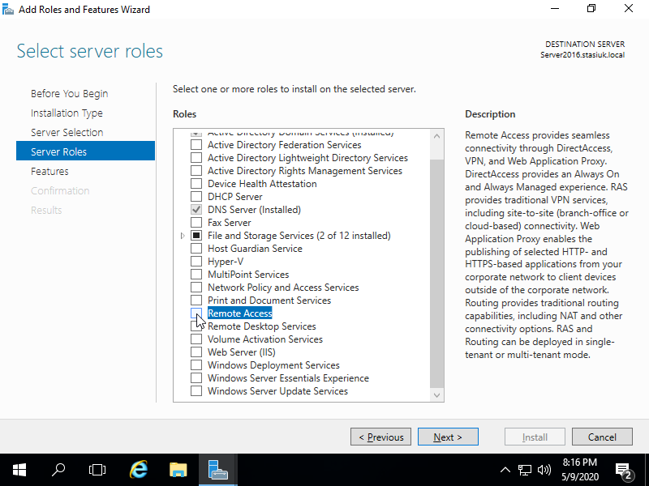

Może pojawić się okno, z informacją jakie funkcje zostaną dołączone do tej roli. Zgadzamy się z tym.

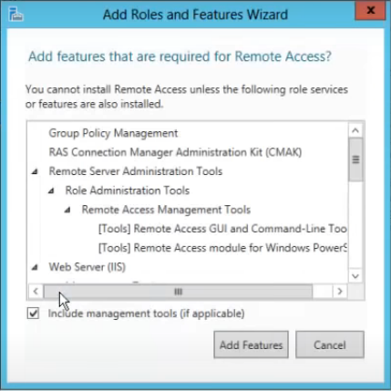

To może trochę potrwać i mamy już naszą rolę zaznaczoną – naciskamy „**Next**”.

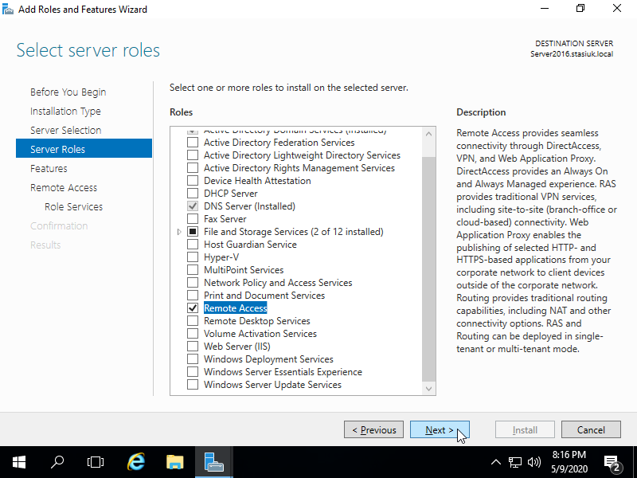

Możemy jeszcze coś dodać do instalacji, ale my tego nie robimy i naciskamy "**Next**".

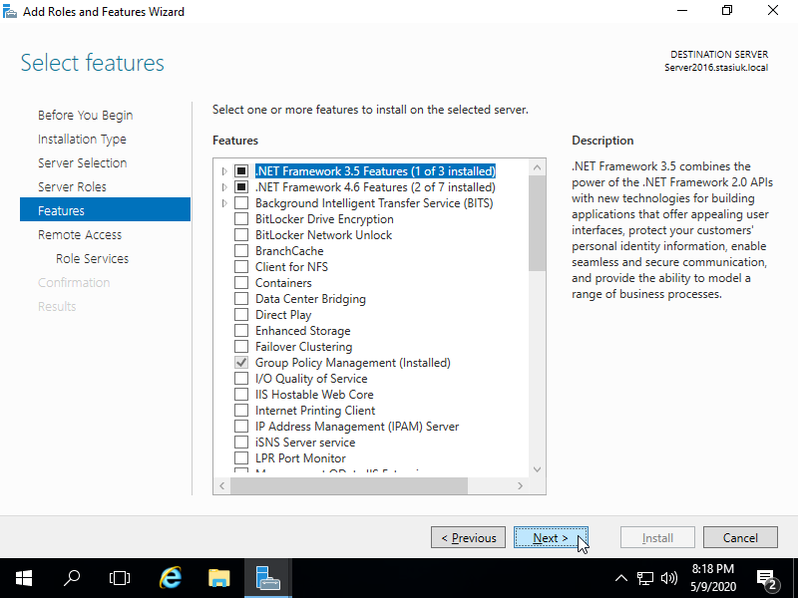

Jeszcze informacja o samej usłudze, którą instalujemy i naciskamy "**Next**".

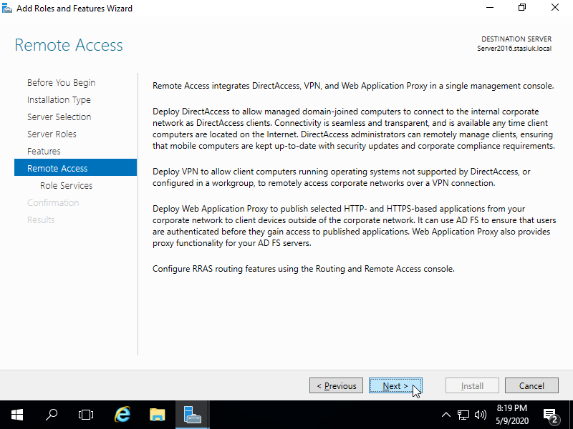

W kolejnym kroku zaznaczamy pola „**Routing**” oraz „**DirectAccess and VPN (RAS)**” i naciskamy "**Next**".

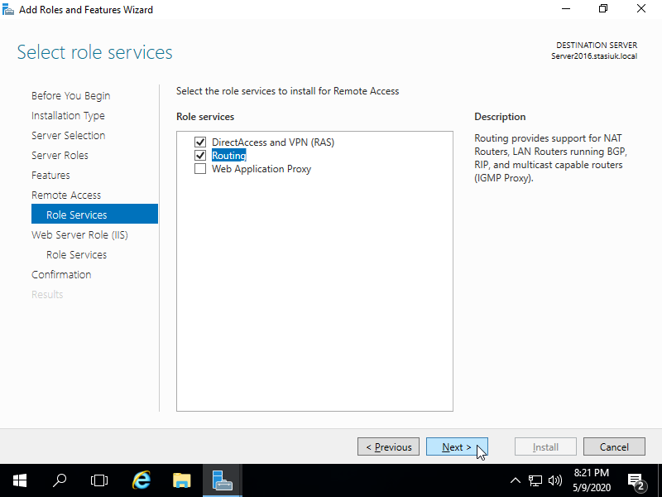

Informacja o usłudze, IIS która również zostanie zainstalowana - naciskamy "**Next**".

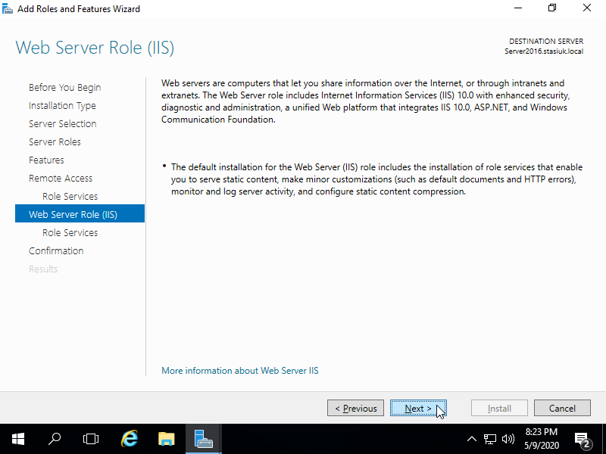

Możemy jeszcze coś dodać do instalacji IIS, ale my pozostawiamy opcje sugerowane i naciskamy "**Next**".

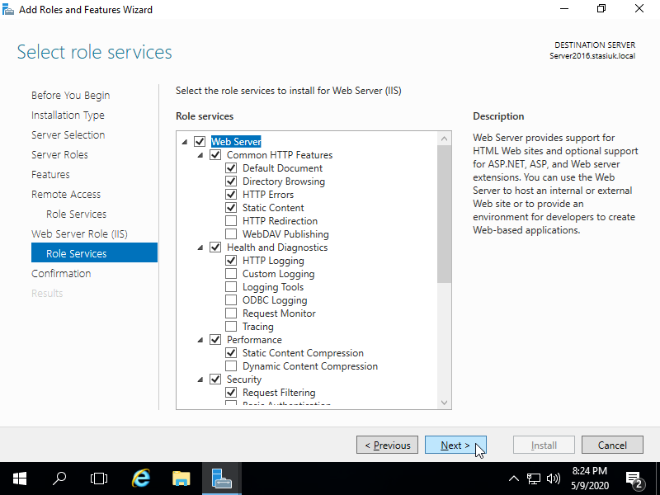

Zaznaczamy restart komputera, jeśli zaistnieje taka konieczność, naciskamy "**Yes**" i "**Install**".

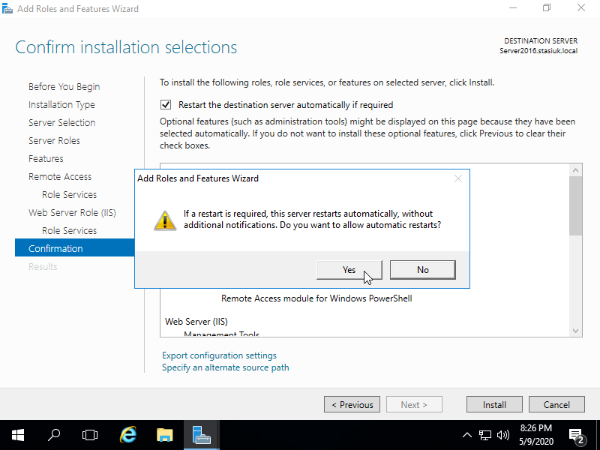

Musimy trochę poczekać aż się rola zainstaluje i zamykamy proces instalacji.

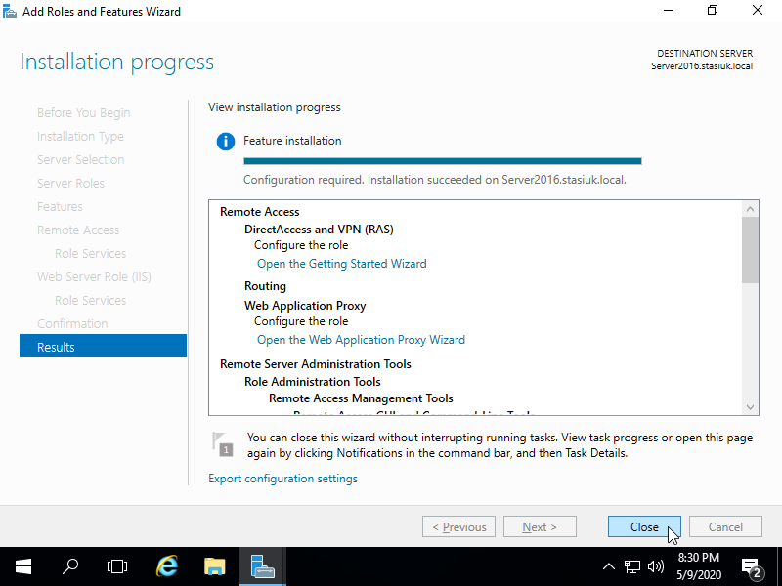

Następnie w "**Server Manager**" wybieramy "**Open the Getting Started Wizard**".

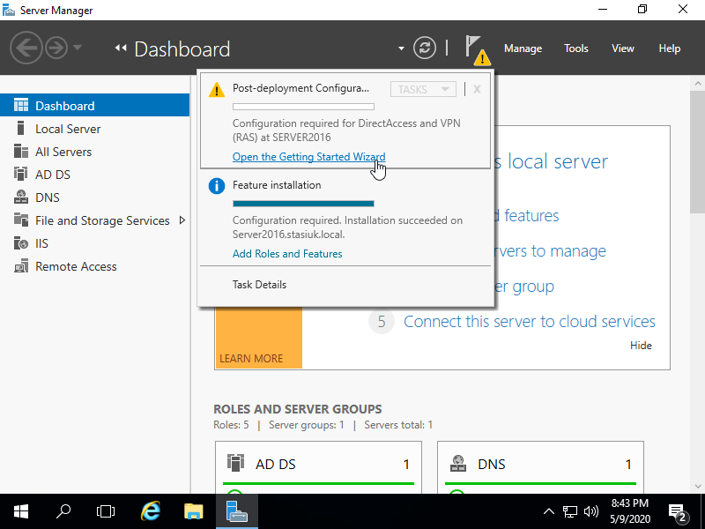

Pojawia się "**Configure Remote Access**", z którego wybieramy rekomendowaną opcję.

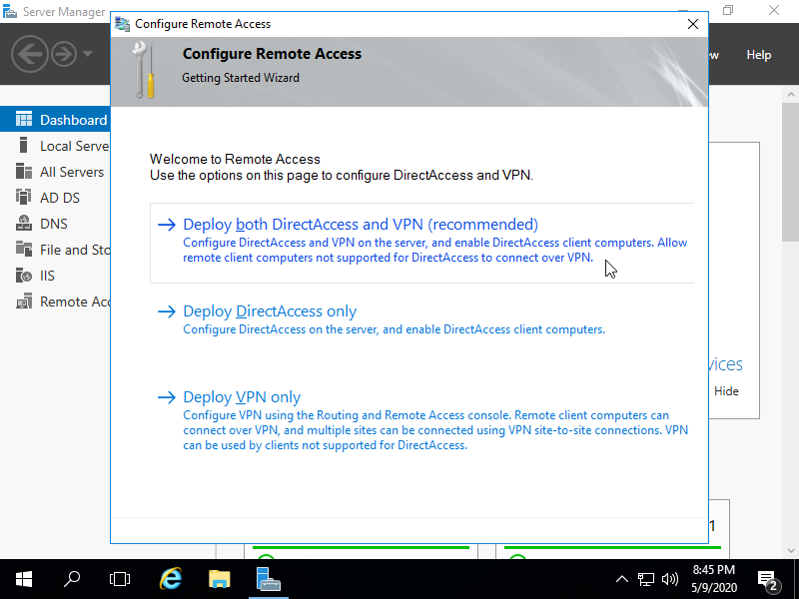

Czekamy na sprawdzanie wymagań wstępnych. Po sprawdzeniu w tym miejscu wymagany jest stały adres IP do dostępu zdalnego. My zaznaczamy tylko opcję z dwiema kartami sieciowymi i nie podajemy tego adresu, ponieważ mamy wirtualną maszynę. Klikamy "**Cancel**".

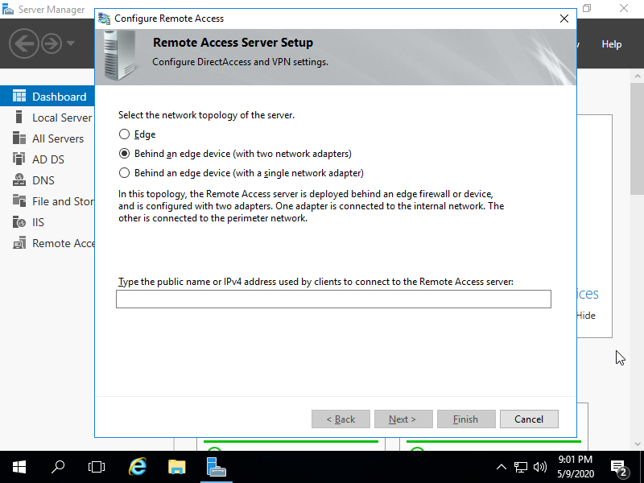

Potwierdzamy przerwanie dalszej pracy kreatora naciskając "**OK**". Restartujemy komputer i nie przejmujemy się informacją o tym, że serwer VPN nie został skonfigurowany do końca.

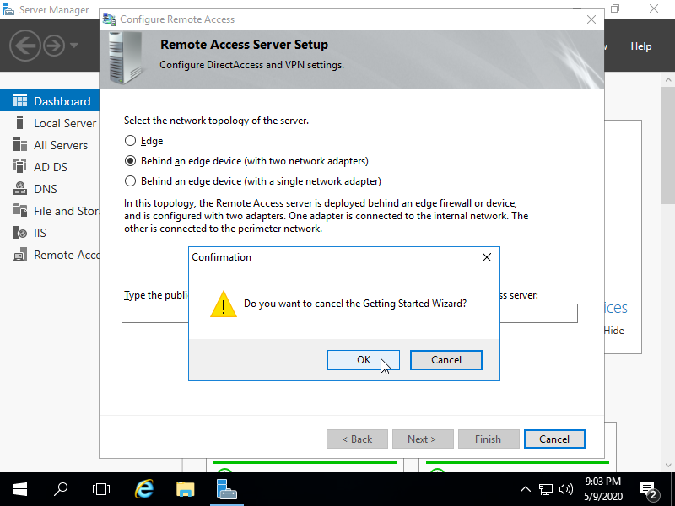

Po restarcie, w "**Server Manager**" klikamy "**Tools**" i wybieramy "**Routing and Remote Access**".

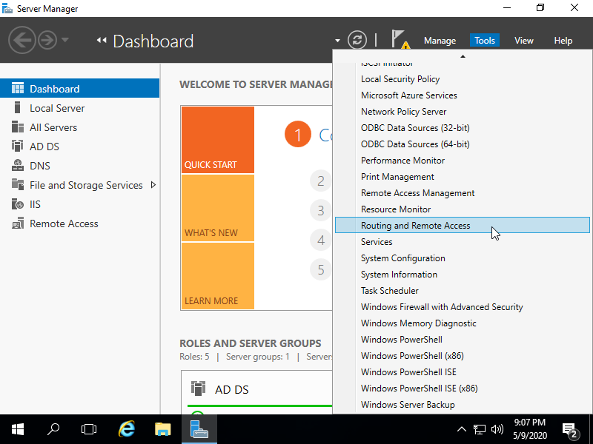

Widzimy nasz serwer routingu, który jeszcze nie jest uruchomiony. Klikamy prawym przyciskiem myszy i wybieramy "**Configure and Enable Routing and Remote Access**".

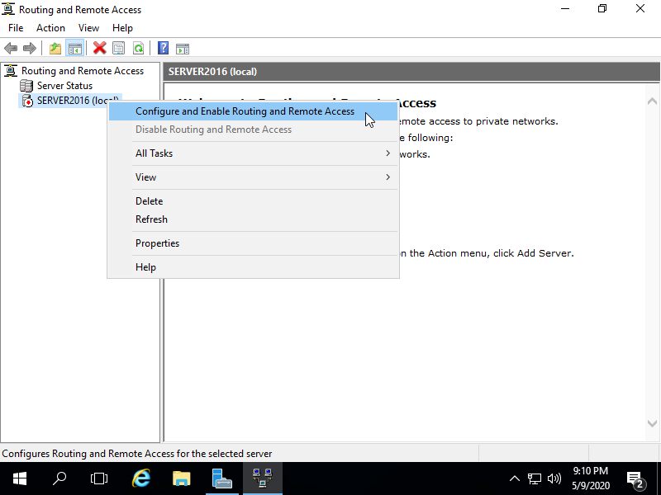

Uruchamia się kreator instalacji routingu i naciskamy "**Next**".

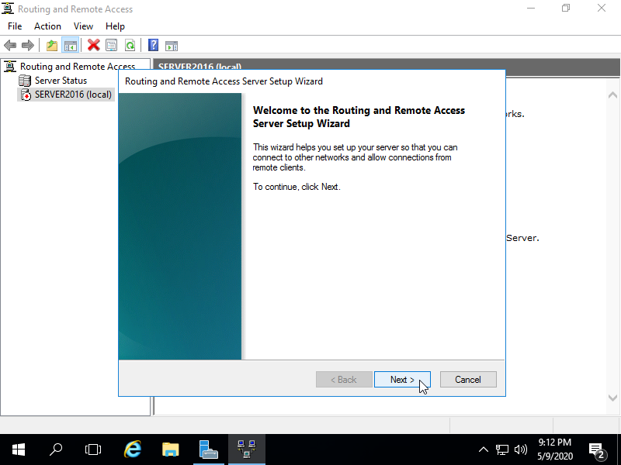

W kolejnym kroku wybieramy translację adresów (**NAT**) i naciskamy "**Next**".

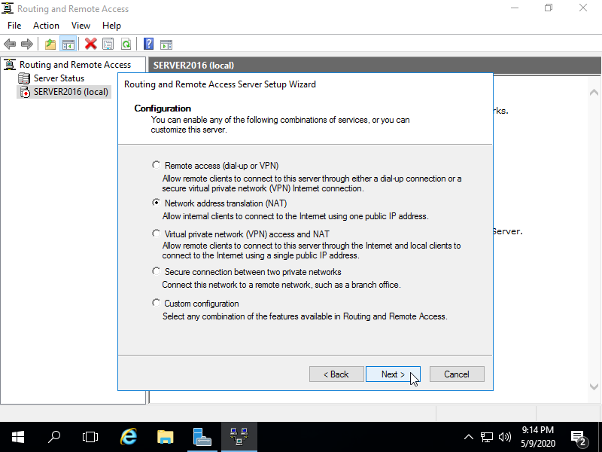

Następnie wskazujemy kartę sieciową odpowiedzialną za połączenie z Internetem (**WAN**) i naciskamy "**Next**".

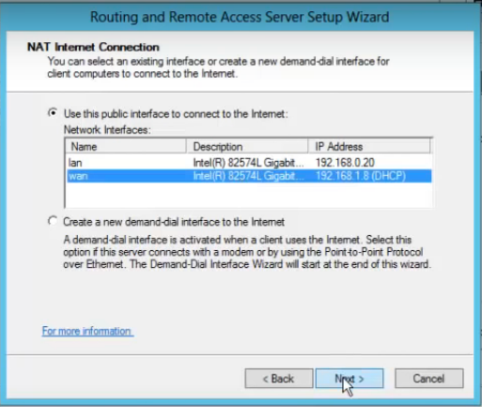

To już prawie koniec konfiguracji, naciskamy "**Finish**".

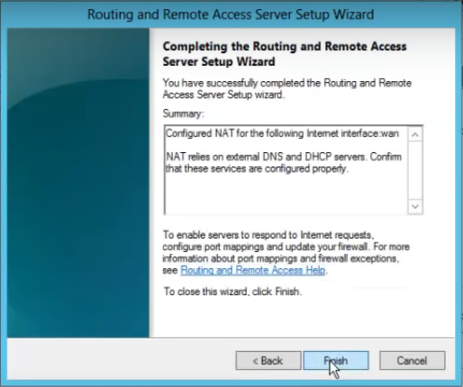

Trwa uruchamianie naszego serwera routingu.

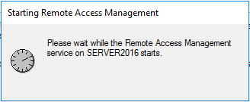

Widzimy, że na nasz serwer routingu jest już włączony.

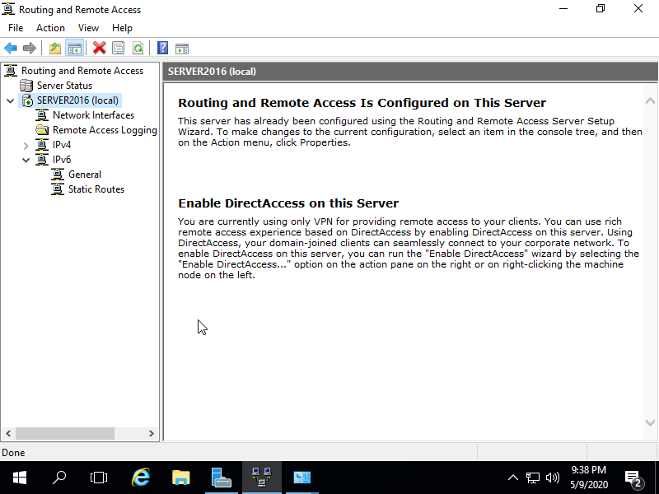

Sprawdzamy teraz z serwera czy mamy połączenie z Internetem. Jak widać ping ze strony google.com wrócił.

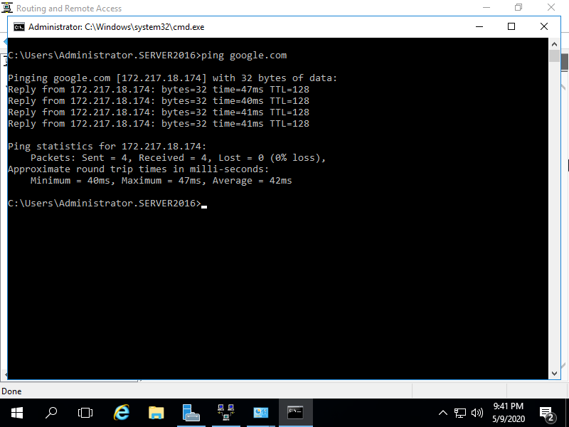

Wyłączamy i włączamy kartę sieciową na komputerze klienckim.

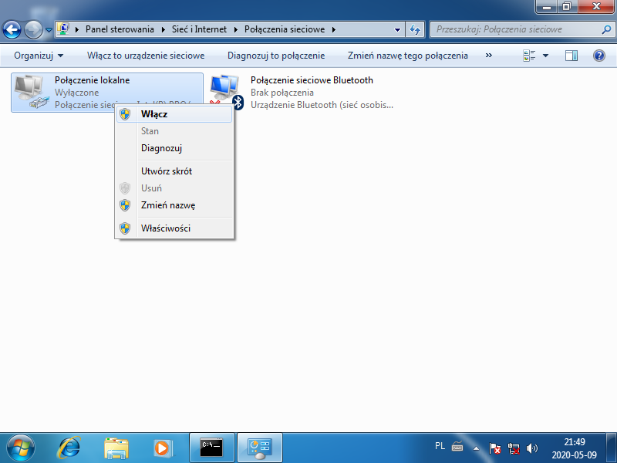

A teraz sprawdzamy z klienta połączenie z Internetem. Jak widać ping ze strony google.com też wrócił.

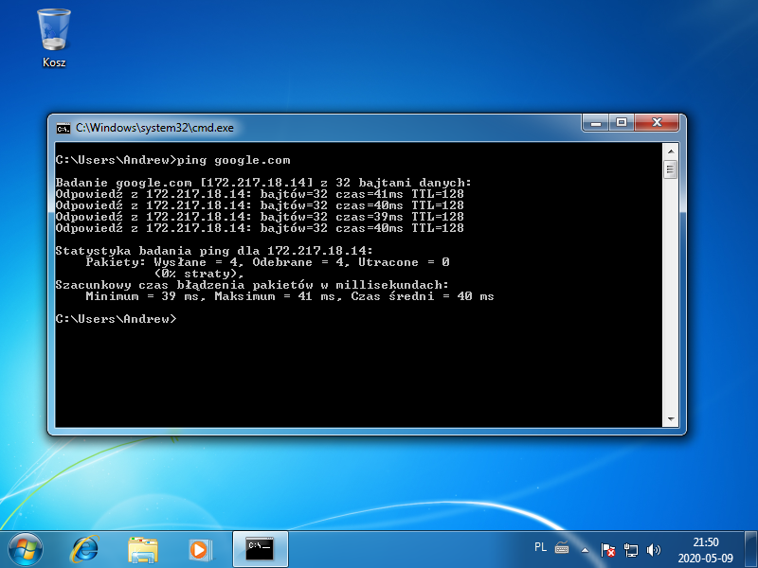

Sprawdzamy w przeglądarce czy komputer kliencki łączy się z Internetem. Jeśli tak, to znaczy, że usługa routingu i translatora adresów NAT na serwerze jest poprawnie skonfigurowana.

